Lisbonne (Portugal) – Niveau 1

Lisbonne est la capitale du Portugal. Cette ville est située sur l’embouchure du fleuve Tage.
Les rues sont en pente car la ville est située sur 7 collines. Du coup, les voitures ont du mal à circuler. Les touristes préfèrent visiter la ville en prenant le célèbre tramway jaune.

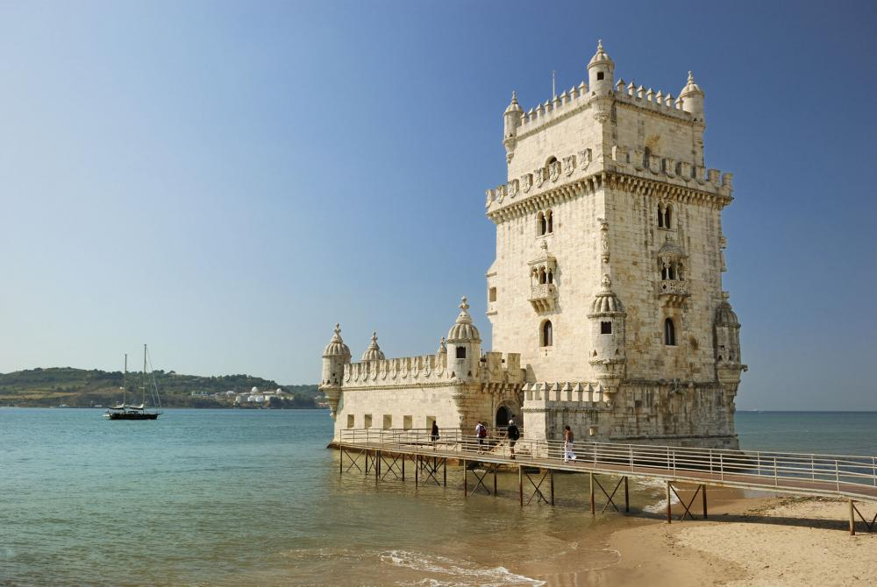 | 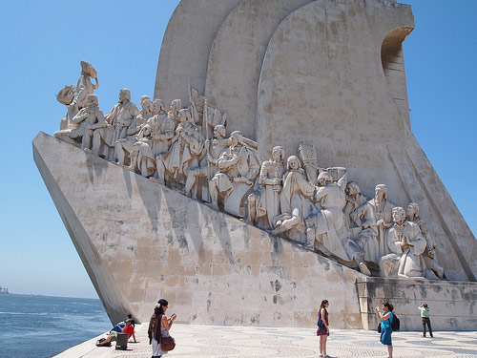
La tour de Belém | Le monument aux Découvertes
La tour de Belém a fêté ses 500 ans en 2019. C’est l’un des plus importants monuments de Lisbonne.  A l’époque, elle servait à protéger l’embouchure du Tage et l’entrée de la ville de Lisbonne. Elle a aussi servi de phare. | Le monument aux Découvertes mesure 52 mètres de haut. Il a été construit en souvenir des grands explorateurs portugais et du Prince Henri le Navigateur.  Cette sculpture a la forme de l’avant d’un bateau.
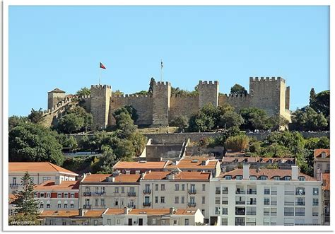 | 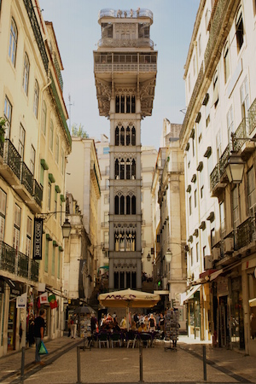
Le château Saint-Georges | L’ascenseur Santa Justa
Le château Saint-Georges est situé au sommet de la plus haute colline de Lisbonne.  Il dispose de 11 tours.  Tout en haut de la forteresse, vous pouvez profiter des meilleures vues sur le côté est de Lisbonne. | L’ascenseur Santa Justa en fer forgé a été construit pour les habitants de Lisbonne pour qu’ils puissent passer d’un quartier à un autre sans effort.  Il mesure 45 mètres de hauteur.

Lisbonne (Portugal) – Niveau 2

Lisbonne, la capitale du Portugal, est située sur l’embouchure du fleuve Tage. La ville est située sur 7 collines. Son agglomération compte plus de 3 millions d’habitants.
C’est une ville très touristique qui dispose d’un patrimoine culturel et historique riche et varié.
La tour de Belém | Le monument aux Découvertes
La tour de Belém, autrefois appelée Tour Saint Vincent, a fêté ses 500 ans en 2019. C’est l’un des plus importants monuments de Lisbonne.  A l’époque, elle servait à protéger l’embouchure du Tage et l’entrée de la ville de Lisbonne. Par la suite, elle a servi de centre douanier et de phare. | Ce monument mesure 52 mètres de haut et a été érigé en 1960 pour commémorer le cinquième centenaire d’un grand explorateur du Portugal, Henri le Navigateur.  Cet édifice comporte un ensemble sculptural en forme de pointe de caravelle sur lequel Henri le Navigateur montre le chemin à de nombreux personnages de l’époque des grandes découvertes comme Vasco de Gama.
Le château Saint-Georges | L’ascenseur Santa Justa
Le Castelo de São Jorge est situé au sommet de la colline du même nom, la plus haute de Lisbonne.  Construit au Ve siècle, le château a régulièrement subi des modifications au cours du temps avant d’être entièrement restauré vers 1940. Il dispose maintenant de 11 tours.  Tout en haut de la forteresse, vous pouvez profiter des meilleures vues sur le côté est de Lisbonne. | C’est un édifice tout à fait original et extraordinaire qui a été construit pour les lisboètes (nom des habitants de Lisbonne), afin qu’ils passent d’un quartier à un autre sans effort.  C’est également aujourd’hui une œuvre à part entière, qui est visitée pour son architecture tout à fait particulière et pour la vue imprenable qu’elle offre sur la ville en son sommet.

